# 北京语言大学2022年“志行计划”高校专项招生简章

来源：未知 编辑：admin 时间：2022-04-14

　　根据《国务院关于深化考试招生制度改革的实施意见》（国发〔2014〕35号）《教育部关于2022年继续做好重点高校招生专项计划实施工作的通知》（教学司〔2022〕3号）等有关文件精神，结合办学特色和人才培养需要，学校2022年继续实施“志行计划”招生。

**一、报名条件**

　　1.招生地区：河北、吉林、浙江、安徽、福建、江西、山东、河南、四川、广西、贵州、云南。

　　2.招生对象：招生地区内边远、贫困和民族等地区县（含县级市）以下高中，身心健康、勤奋好学、成绩优良的农村学生，具体实施区域由各省（自治区、直辖市）确定。

　　3.考生须同时具备下列条件：（1）符合当年统一高考报名条件；（2）本人及父亲或母亲或法定监护人户籍地在实施区域的农村，本人具有当地连续3年以上户籍；（3）本人具有户籍所在县高中连续3年学籍并实际就读。

**二、招生计划**

　　“志行计划”招生规模为25人，分省计划如下：

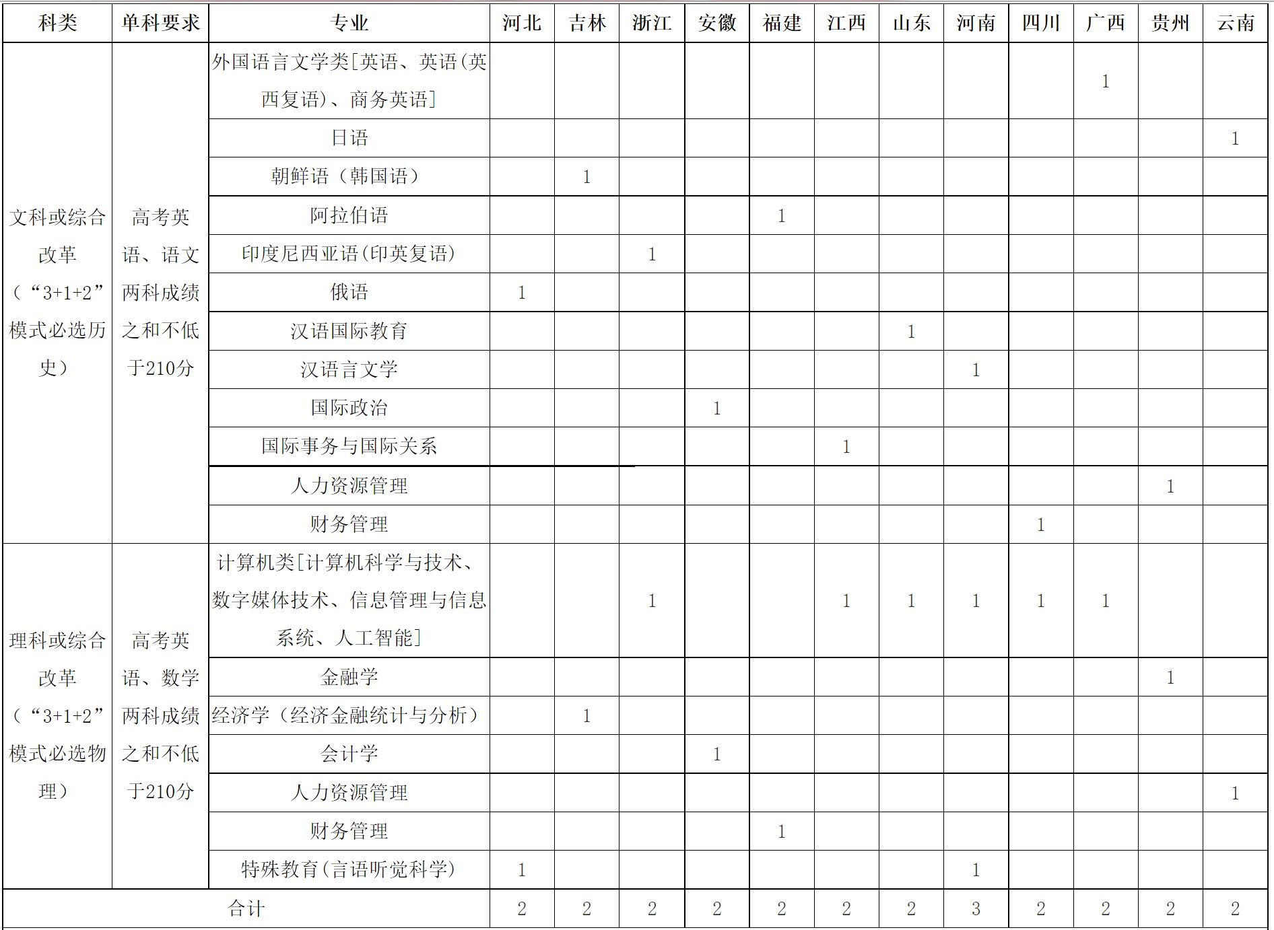

　　*高考单科成绩按照满分150分计算。最终招生计划以教育部审批下达为准。

**三、报名办法**

　　1.网上报名：2022年4月13日9:00至4月26日00:00，考生登录阳光高考特殊类型招生报名平台（http://gaokao.chsi.com.cn/gxzxbm/），按要求完成报名。

　　2.报名材料：按要求完成信息填报，打印系统生成的《北京语言大学2022年高校专项计划招生申请表》，由中学审核、负责人签字、加盖公章并公示。具体要求如下：

　　（1）基本信息：往届生或高中期间中学发生变动的考生，高中阶段成绩及学业水平考试（会考）成绩单需同时加盖原中学公章；

　　（2）身份信息：二代身份证正反面扫描件；

　　（3）个人陈述：1000字以内，围绕专业志愿和个人情况简述成长经历、性格品行、学习能力、兴趣特长和生涯规划等；

　　（4）综合素质证明：综合素质评价手册或中学开具的综合素质评定意见，以及高中阶段所获相关证明材料。请勿上传论文、专利材料。

　　（5）考生须在报名时间截止前，按要求上传并提交《北京语言大学2022年高校专项计划招生申请表》及相关材料。上传申请表及材料应为原件彩色扫描件或高清照片，确保完整清晰。不需邮寄纸质材料。

　　3.考生应确保报名材料符合要求、真实有效。未按要求提交报名材料的，视为自愿放弃；材料不清晰、误填、漏填或提供虚假材料的，视为报名无效。

　　4.志行计划限报1个专业志愿，不设专业调剂。

　　5.考生应密切关注学校本科招生网和报名平台发布的相关信息，不再另行通知。

**四、评审及录取**

　　1.专家评审：学校组织专家评审组，对考生学业情况、综合素质、专业特长和创新潜质等方面进行综合审核。

　　2.资格认定：根据招生计划，按照考生专业志愿、专家评审等情况进行择优认定，确定拟入选考生名单。

　　3.名单公示：拟入选考生名单将在学校本科招生网和教育部阳光高考平台公示。经各省（自治区、直辖市）资格审核和公示无异议的考生，方可获得入选资格。

　　4.志愿填报：入选考生应按照生源地省级招生考试机构规定和学校要求填报志愿，否则视为自愿放弃。

　　5.审核录取：

　　（1）考生高考投档成绩（含政策加分）不低于生源地第一批次本科录取分数线（合并本科批次的地区，按当地划定的特殊类型录取控制分数线执行），且高考相关成绩符合学校要求。

　　（2）根据招生计划，按照考生高考实考分数（不含政策加分）排序，遵循分数优先、择优录取的原则，对进档考生进行审核录取。

　　（3）综合改革省份（自治区、直辖市）相关专业的选考科目要求，以省级招生考试机构公布为准。

　　（4）其他未尽事宜参考省级招生考试机构规定和学校招生章程执行。

**五、资助政策**

　　学校承诺：“决不让一位学生因家庭经济困难而辍学。”学校开设新生“绿色通道”，新生到校可先办理入学手续，后依据相关政策对困难学生进行资助。学生在校期间设置有“爱心成就未来助学金”、“华夏励志奖学金”等多种奖助学金可供申请。学校还设有完善的勤工助学、助学贷款、助学金、困难补助、学费减免等综合资助体系，确保家庭经济困难学生顺利完成学业。资助咨询电话：010-82303919。

**六、监督机制**

　　1.志行计划招生工作遵循“公平、公正、公开、综合评价、择优录取”的原则，加强监督制约，严防权力寻租。

　　2.加强信息公开，入选考生名单实行高校、省（自治区、直辖市）、教育部三级信息公开，在学校本科招生网、各省级招生机构网站和教育部阳光高考平台上公示。

　　3.建立和完善监督机制，学校招生工作全程接受学校纪委、考生、家长和社会各界的监督，监督电话：010-82303020，监督邮箱：jiwei@blcu.edu.cn。

**七、其他**

　　1.学校各项招生工作安排可能因教育主管部门有关政策和学校工作做出调整，请密切关注阳光高考特殊类型招生报名平台通知。

　　2.学校“志行计划”报名不收取任何费用。

　　3.本简章由北京语言大学招生办公室负责解释。

**八、联系方式**

　　地址：北京市海淀区学院路15号

　　北京语言大学招生办公室

　　邮编：100083

　　电话：010-82303943

　　传真：010-82303135

　　招办网站：zsb.blcu.edu.cn

　　阳光高考：gaokao.chsi.com.cn

　　E-mail：zhaoban@blcu.edu.cn

　　北语本科招生官方咨询QQ群：431548361

播放

上一篇：[北京师范大学2022年高校专项计划招生简章](http://www.gk114.com/a/gxzs/zszc/beijing/2022/0414/22148.html)   
下一篇：[中国传媒大学2022年高校专项计划招生简章](http://www.gk114.com/a/gxzs/zszc/beijing/2022/0414/22150.html)

相关文章：

* *[*[*北京高校*](http://www.gk114.com/a/gxzs/zszc/beijing/)*]*[清华大学2023年艺术类专业（美术学院）本科招生简章](http://www.gk114.com/a/gxzs/zszc/beijing/2022/1225/23948.html)
* *[*[*北京高校*](http://www.gk114.com/a/gxzs/zszc/beijing/)*]*[北京理工大学2023年外语类保送生招生简章](http://www.gk114.com/a/gxzs/zszc/beijing/2022/1225/23944.html)
* *[*[*北京高校*](http://www.gk114.com/a/gxzs/zszc/beijing/)*]*[北京外国语大学2023年保送生招生简章](http://www.gk114.com/a/gxzs/zszc/beijing/2022/1225/23943.html)
* *[*[*北京高校*](http://www.gk114.com/a/gxzs/zszc/beijing/)*]*[北京第二外国语学院2023年保送生招生简章](http://www.gk114.com/a/gxzs/zszc/beijing/2022/1225/23942.html)
* *[*[*北京高校*](http://www.gk114.com/a/gxzs/zszc/beijing/)*]*[北京语言大学2023年外语类保送生招生简章](http://www.gk114.com/a/gxzs/zszc/beijing/2022/1225/23941.html)
* *[*[*北京高校*](http://www.gk114.com/a/gxzs/zszc/beijing/)*]*[对外经济贸易大学2023年外语类保送生招生简章](http://www.gk114.com/a/gxzs/zszc/beijing/2022/1225/23940.html)
* *[*[*北京高校*](http://www.gk114.com/a/gxzs/zszc/beijing/)*]*[中央财经大学2023年外语类保送生招生简章](http://www.gk114.com/a/gxzs/zszc/beijing/2022/1225/23938.html)
* *[*[*北京高校*](http://www.gk114.com/a/gxzs/zszc/beijing/)*]*[首都师范大学2022年本科招生章程](http://www.gk114.com/a/gxzs/zszc/beijing/2022/0604/22654.html)
* *[*[*北京高校*](http://www.gk114.com/a/gxzs/zszc/beijing/)*]*[北京经济管理职业学院2022年招生章程](http://www.gk114.com/a/gxzs/zszc/beijing/2022/0526/22543.html)
* *[*[*北京高校*](http://www.gk114.com/a/gxzs/zszc/beijing/)*]*[北京体育职业学院2022年招生章程](http://www.gk114.com/a/gxzs/zszc/beijing/2022/0526/22542.html)

相关推荐：

* *[*[*北京高校*](http://www.gk114.com/a/gxzs/zszc/beijing/)*]*[北京物资学院2021年全日制本科生招生章程](http://www.gk114.com/a/gxzs/zszc/beijing/2021/0616/19945.html)
* *[*[*北京高校*](http://www.gk114.com/a/gxzs/zszc/beijing/)*]*[首都师范大学2021年本科招生章程](http://www.gk114.com/a/gxzs/zszc/beijing/2021/0614/19926.html)
* *[*[*北京高校*](http://www.gk114.com/a/gxzs/zszc/beijing/)*]*[首都医科大学本科、高职(专科)2021年招生章程](http://www.gk114.com/a/gxzs/zszc/beijing/2021/0519/19651.html)
* *[*[*北京高校*](http://www.gk114.com/a/gxzs/zszc/beijing/)*]*[首都师范大学美术学院2021年本科招生简章](http://www.gk114.com/a/gxzs/zszc/beijing/2021/0517/19628.html)
* *[*[*北京高校*](http://www.gk114.com/a/gxzs/zszc/beijing/)*]*[北京物资学院2018年全日制本科生招生章程](http://www.gk114.com/a/gxzs/zszc/beijing/2019/0221/6366.html)
* *[*[*北京高校*](http://www.gk114.com/a/gxzs/zszc/beijing/)*]*[北京戏曲艺术职业学院2018年招生章程](http://www.gk114.com/a/gxzs/zszc/beijing/2019/0221/6367.html)
* *[*[*北京高校*](http://www.gk114.com/a/gxzs/zszc/beijing/)*]*[首都师范大学2018年本科招生章程](http://www.gk114.com/a/gxzs/zszc/beijing/2019/0221/6362.html)